### Créer un compte free

- Aller sur [free.fr](http://portail.free.fr/)

- Cliquez sur la rubrique "mon compte" tout en haut de la page

- Entrez ensuite votre identifiant et votre mot de passe que FREE vous a donné lors de votre inscription

- Vous tombez ensuite sur une page "Interface de gestion"

- Cliquez ensuite sur "internet"

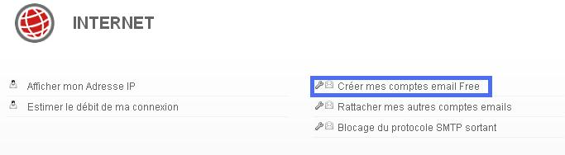

- Cliquez sur "Créer mes comptes email FREE"

- Vous obtenez...

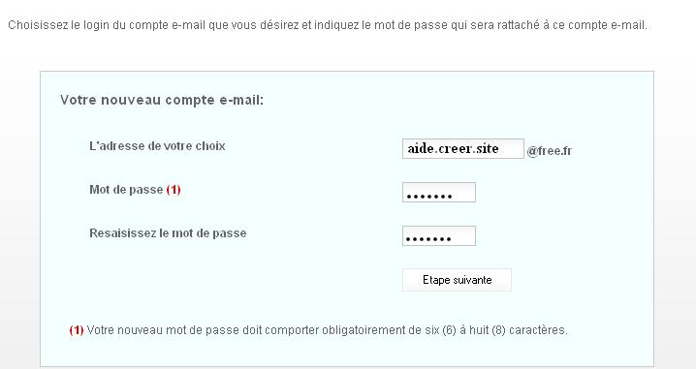

- "Adresse de votre choix": choisissez le nom de votre futur site. Exemple ici : aide.creer.site

- "Mot de passe" : choisissez un mot de passe et resaisissez-le dans la rubrique suivante

- Cliquez sur : http://aide.creer.site.free.fr/image/03bouton_etape_suivante.jpg

**Si le nom de votre site existe déja, revenez en arrière et modifiez le**

Vous n'avez plus qu'à patienter 2h ...

2h après...

- Retournez sur [free.fr](http://portail.free.fr/) => "mon compte" => entrez les identifiants de votre site ainsi que le mot de passe

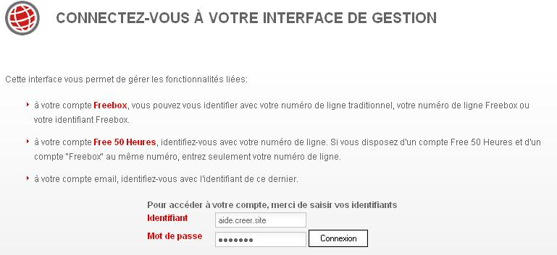

- Cliquez sur connexion

Si la connexion ne fonctionne pas ou que vous avez une page d'erreur, FREE n'a alors pas encore activé votre compte. Réessayez ultérieurement...

- Vous entrez ensuite sur une nouvelle page "Interface de gestion: mails, web, accès bas débit"

- Cliquez sur la rubrique: "Activer votre compte pour les pages personnelles" comme ci-dessous...

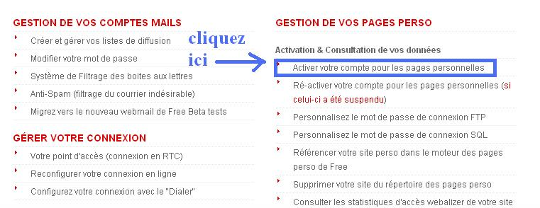

- Vous tombez ensuite sur la fenêtre suivante :

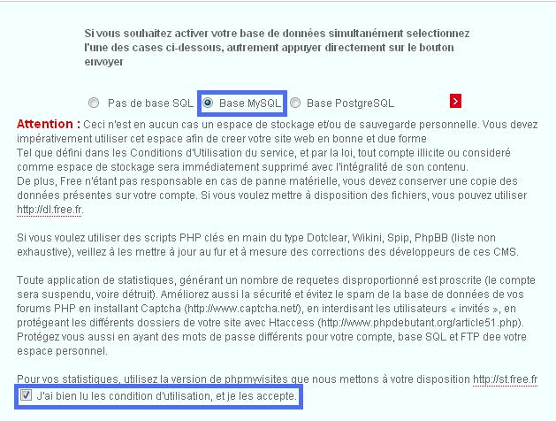

- Cliquez ensuite sur: http://aide.creer.site.free.fr/image/07bouton_rouge.jpg

Attendez ensuite 48h...

Pour voir si votre site a été activé, entrez l'adresse de votre site: http://login.free.fr

**Mettre en ligne le site**

- Pour mettre vos pages en ligne, téléchargez [Filezilla](http://www.01net.com/telecharger/windows/Internet/ftp/fiches/17966.html) (gratuit) et installez-le.

- Ensuite vous ouvrez le logiciel

- Cliquez au-dessous de "*Fichier*" sur l'icône :http://aide.creer.site.free.fr/image/10filezilla_bouton.jpg

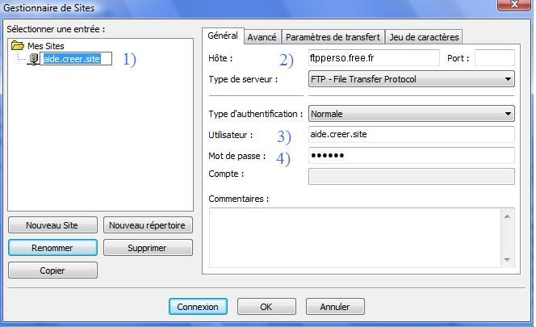

1) Entrer le login de votre site.

2) Entrez " ftpperso.free.fr ".

3) Entrez l'utilisateur.

4) Entrez le mot de passe comme l'exemple ci-dessus

- Cliquez sur l'onglet "*Paramètres de transfert*".  
Entrez le nombre de connexions simultanées à 1....

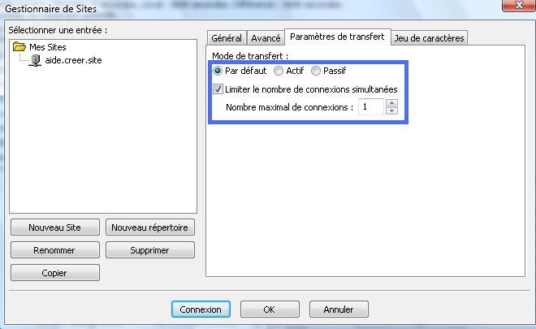

- Cliquez ensuite sur:http://aide.creer.site.free.fr/image/13connexion.jpg

- Le logiciel cherche ensuite votre compte:

+ Si vous obtenez :

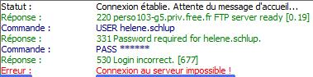

Votre site n'est pas encore activé, revoir l'[étape 1](http://aide.creer.site.free.fr/etape1.html).

+ Si vous obtenez :

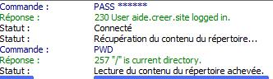

SUPER !!! Votre site fonctionne, il n'y a plus qu'à mettre vos pages en ligne.

- Dans "*site local*", recherchez vos pages précédemment créées, puis faites-les glisser dans "*site distant*" ...

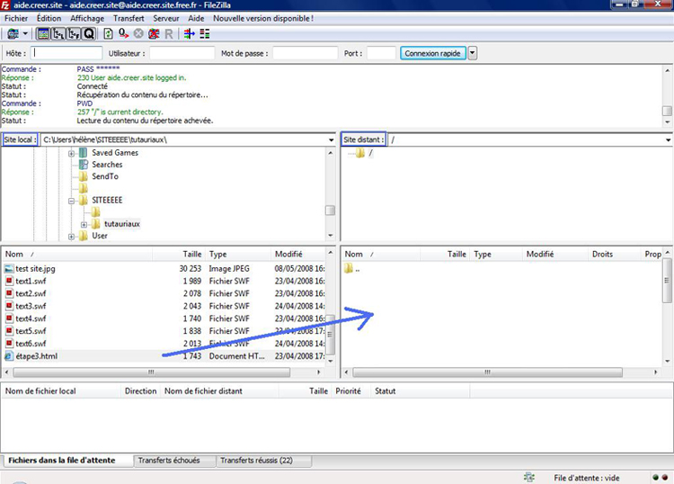

Comme ceci...

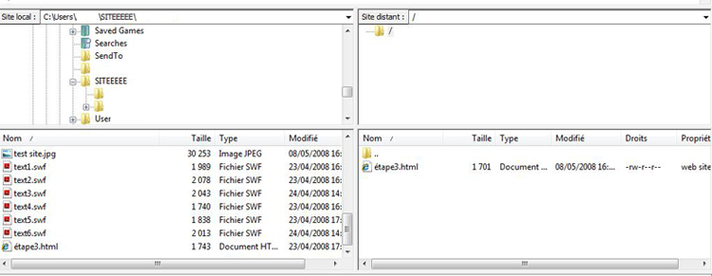

Répétez l'opération pour toutes vos photos, pages..que vous souhaitez mettre en ligne.  
-Ne pas oubliez la 1ère page nommée "index".

**Voilà!!!**